目标站：https://ai.arcsoft.com.cn/

首页、核心技术、应用方案、产业链市场、新闻资讯、帮助与支持
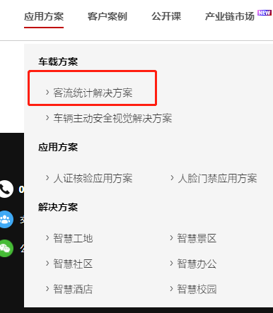
应用方案做一个页面，其余子栏目在后台自己添加内容

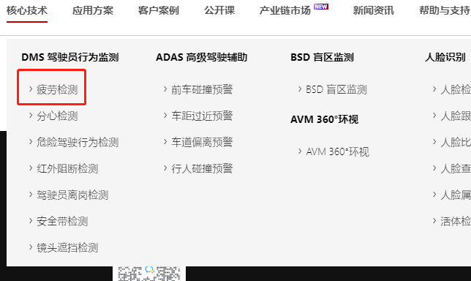
技术也是做一个页面，其余子栏目在后台自己添加内容

https://ai.arcsoft.com.cn/news/index.html
新闻页面，不带文章内容。需要后台自己添加
https://ai.arcsoft.com.cn/manual/docs#/123
帮助与支持页面。

https://ai.arcsoft.com.cn/market/index.html

产业链市场，模板做好，产品在后台添加

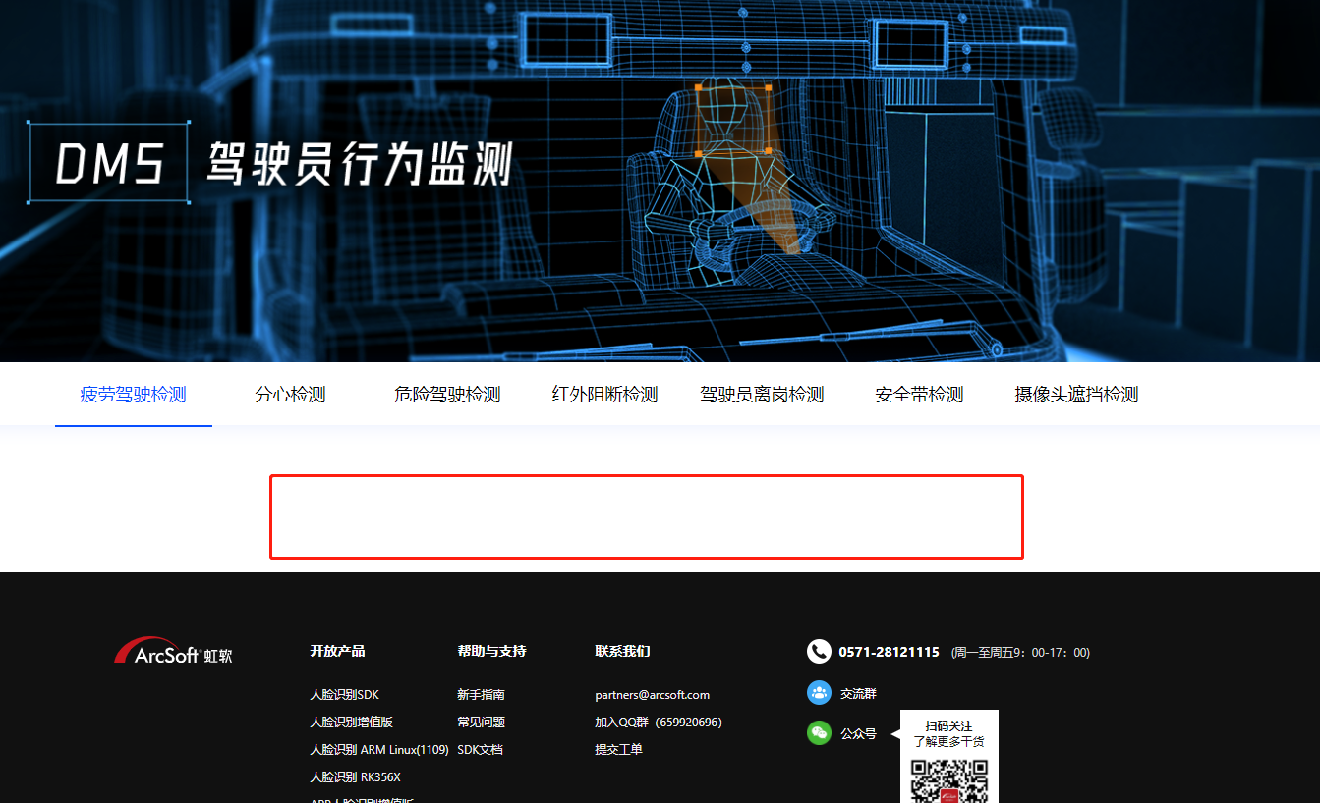
不带内容的模板就是这样的，头部底部有，中间内容是自己在后台添加的。

